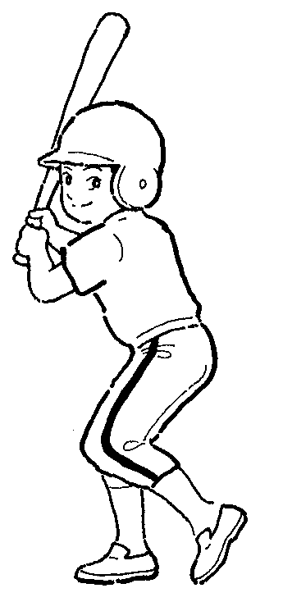
讀報/心新聞
～感動的、勵志的、警惕的、快樂的……人、事、物～
班級：______年______班______號 姓名：____________________
資料來源：_____/______/______報紙名稱：__________________________
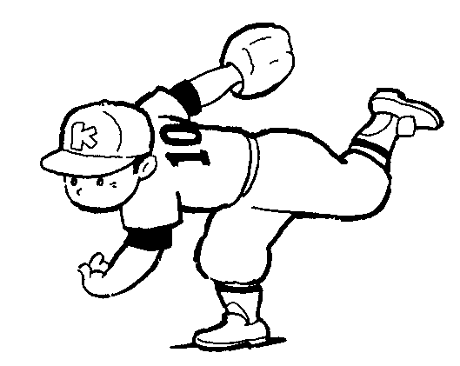

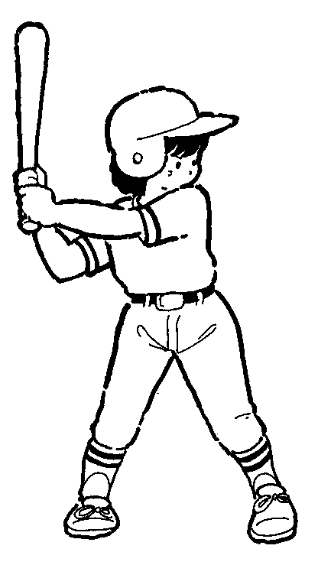

※剪報黏貼處※

- 請根據你的剪報，回答下列問題。
- 剪報中的主角是（Who）？
- 剪報中主要內容發生的時間是（When）？
- 剪報中的主要場景是在什麼地方（Where）？
- 剪報中的主角發生什麼事（What）？
- 為什麼會發生這件事（Why）？
- 對這件事的想法是（How）：

（50字以上） 家長簽章：_____________

